DB-QYCH 气—液式翅片管换热器实验台
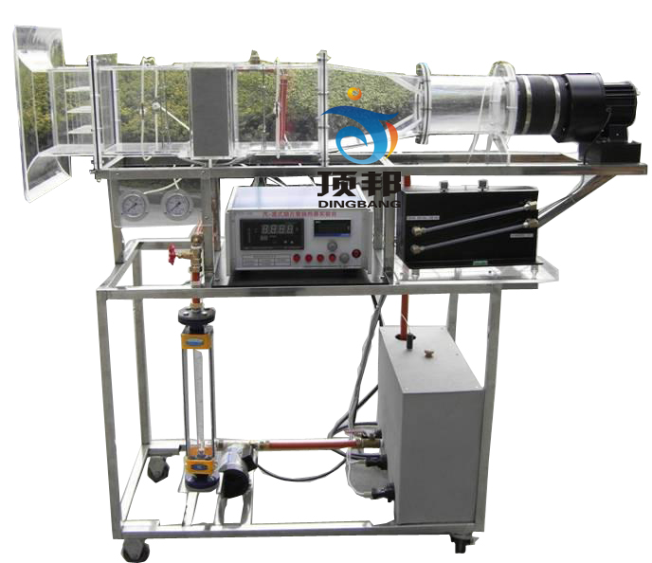

实验目的：

了解翅片管式换热器的结构原理。
了解换热器强化传热的基本原理和方法。
3、 掌握换热系数及阻力的测试方法。

主要配置：

循环热水泵，转子流量计，翅片管式换热器，风洞实验段，离心式风机，自动调节风门，笛形管及差压测风速装置，加热由固态调压模块无极调节，控制测试仪表箱，不锈钢加热水箱，温度巡检仪、不锈钢台架及控制屏。

技术参数：
输入电源：三相AC380V±10% 50Hz，功率5.5KW。
翅片管式换热器，换热面积2.0m2，材质为紫铜管。
3、不锈钢加热水箱，容积60L，加热功率4.0KW。
4、循环热水泵参数：流量：20L/min ，扬程：12m，功率：120W。流量计范围40-400L/h。
5、离心风机参数：风量2000m3/h ，风压1000 Pa，功率750W。
6、实验风道采用透明有机玻璃材质，分为风口段，实验段，测试段等，彼此之间采用法兰连接。
7、温度由高精度温度传感器测量，万能信号输入巡检仪和高精度数字显示表显示温度、阻力、流速、功率等实验全部测量参数，手动风门调节风量。
8、外形尺寸：2000×500×1500mm，外形为不锈钢可移动支架，带双刹车轮。

